|  | ***Ikasturtea*** | ***Data*** | ***Taldea*** | **1. Ebaluaketako kontrola**  **Zatia: 1/2** | |
| --- | --- | --- | --- | --- | --- |
| **2024/2025** | **2024/10/28** | **WG32** |
| **Izen Abizenak:** | | | | **Nota:** |

| Puntuak galderako | 1 | 2 | 3.1 | 3.2 | 3.3 |
| --- | --- | --- | --- | --- | --- |
| 0.75 | 0.75 | 2.5 | 3 | 3 |

**TEORIA:**

1. Zer da estilo gida bat?
2. Web batean erabilerraztasunaren (accesibilidad) eta erabilgarritasunaren (usabilidad) garrantzia azaldu.

|  | ***Ikasturtea*** | ***Data*** | ***Taldea*** | **1. Ebaluaketako kontrola**  **Zatia: 2/2** | |
| --- | --- | --- | --- | --- | --- |
| **2024/2025** | **2024/10/28** | **WG32** |
| **Izen Abizenak:** | | | | **Nota:** |

1. Sortu emandako diseinuaren antzeko webgune bat. **Diseinua pantaila eta pantaila mugikorraren neurrietara egokitu behar da.**
   1. **FLEXBOX**ekin egingo da**, GRID**ekin egingo den ikastaroen atala kenduta.
   2. **Testua:**
      1. **Luzea**: Lorem ipsum dolor sit amet consectetur adipiscing elit, conubia euismod proin semper suspendisse vitae, nisl nascetur dignissim tempor pretium vestibulum. Nostra blandit habitant nullam placerat et vestibulum luctus aliquam curae tellus, est dui vel nascetur facilisis sapien sed mi nulla sodales, aenean posuere auctor sollicitudin condimentum lobortis feugiat ultrices commodo. Per habitant senectus vel dapibus sollicitudin himenaeos luctus nulla tristique nibh ornare curabitur, platea cras in volutpat vehicula ridiculus phasellus tortor mattis placerat. Consequat curae egestas nunc pellentesque feugiat, commodo natoque vitae at nam ante, hac tristique ullamcorper sed.
      2. **Motza**: Lorem ipsum dolor sit amet, consectetur adipisicing elit, sed do eiusmod tempor incididunt ut labore et dolore magna aliqua. Ut enim ad minim veniam, quis nostrud exercitation ullamco laboris nisi ut aliquip ex ea commodo consequat.
   3. **Xehetasun orokorrak:**

* Webgunearen gehieneko zabalera 1020px.
* Sagua nabigatzailearen menutik pasatzean laukitxoa eraldatu egiten da irudian ikusten den bezala: Urdina (# 6084fc) ingurunea eta letra zuria. Sagua menu nabigatzailea ukitzen ari ez bada, dena zuri dago.
* Zati gorriak (#ff6347) 300 px hartu behar ditu neurri guztietan.
* Zati grisa (1. zutabea + 2. zutabea) 720px oinarrikoa da, eta pantaila-neurri desberdinetara egokitu behar da, mugikorraren neurriak hartu arte.
* Neurri guztietan itxura ona eta logikoa izan behar du.

1. **PC PANTAILA:**

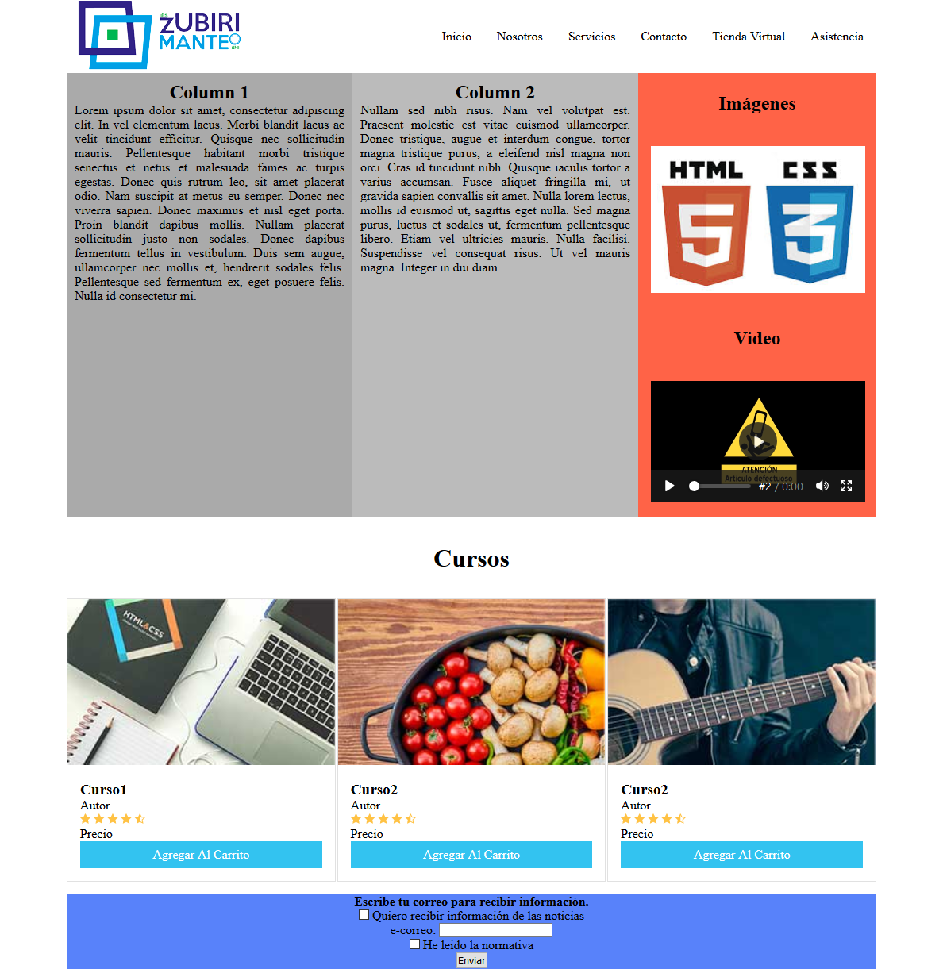

1. **TABLET PANTAILA:**

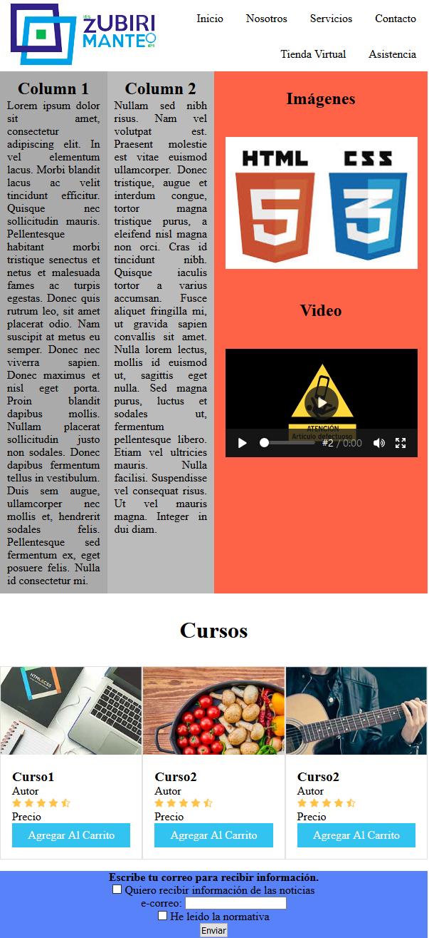

1. **MUGIKOR PANTAILA**
   1. **Xehetasuna: Letraren tamaina aldatzen da,**